XII Всероссийской Конференции «Юные Техники и Изобретатели»

в Государственной Думе Российской Федерации

**Проект «Автодром. Макет автодрома с беспилотным**

**автомобилем и симулятором ПК»**

*Номинация: «Промышленные технологии и инженерные решения»*

Авторы: Голованов

Даниил Сергеевич,

Кожевников Глеб Максимович

Руководитель: Найданов Батор Владимирович, педагог ДО

Чита

2025

**Содержание**

1.1. Введение3

1.2. Цель3

1.3. Задачи3

1.4. Проблематика4

1.5. Как мы хотим решить данную проблему?4

2.1. Основная часть4

2.2. Принцип работы4

2.3. Конструкция5

2.4. Программа5

2.5. Краткая информация о проекте6

2.6. Все используемые технологии/устройства7

2.7. Экономические расчеты8

3.1. Заключение8

3.2. Преимущества и недостатки9

3.3. Конкуренция и уникальность10

Список литературы11

Приложения12

**1.1.** ***Введение***

Автошкола представляет собой образовательное учреждение, которое осуществляет обучение вождению транспортными средствами, которые классифицируются по следующим категориям: автомобили, трициклы, квадроциклы массой до 3,5 т. Курс обучения может быть на механической или автоматической трансмиссии.

Статистика показывает, что до 40% кандидатов в водители успешно сдают экзамен с первой попытки, в то время как остальным требуется как минимум 2–3 попытки для успешной сдачи. Нередки ситуации, когда курсанты сталкиваются с различными препятствиями, испытывают стресс и волнение во время экзамена. С 2021 г. экзамен по вождению стал более сложным, состоящим из теоретического и практического этапов, при которых инструктор находится на заднем сидении, а перед ним – сотрудник ГИБДД.   
Проект «Автодром» предлагает решение данной проблемы. Он включает макет автодрома с автоматизированной моделью автомобиля, разработанный на основе VEX IQ и LEGO, а также программу на компьютер для расширенного обучения.

**1.2. *Цель проекта*** –создать и ввести новый инструмент обучения, способствующий увеличению числа людей, сдающих экзамен по вождению на категорию *В,* а также снижению затрат на их обучение.

**1.3.** ***Задачи:***

– спроектировать и собрать макет автодрома и модель автомобиля;

– разработать алгоритм автоуправления с использованием датчиков и PID-регулятора;

– настроить двухстороннюю беспроводную связь между роботом и персональным компьютером (далее – ПК);

– реализовать программное обеспечение на C++ для визуализации и контроля;

– провести тестирование и доработку модели;

– проанализировать эффективность обучения с использованием макета;

– провести предварительную оценку экономической эффективности внедрения проекта в автошколах;

**1.4.** ***Проблематика***

Затрагиваемая нами проблема – это сдача на водительские права. Мы рассматриваем информацию сдачи экзамена в г. Чите. По данным сайта zab.ru [1; 2], сдают экзамен с первого раза только 7,7% кандидатов в водители. По данным [3], в среднем по России экзамен с первого раза сдают лишь 35–40% кандидатов. Таким образом, существует необходимость поиска новых методик обучения, которые позволяют не только снизить уровень стресса, но и повысить качество подготовки.

**1.5.** ***Как мы хотим решить данную проблему?***

Проект будет внедрен в учебных заведениях, проводящих подготовку водителей. В автошколе два курса: теоретический и практический, поэтому мы хотим внедрить наш проект в теоретический курс. Учащиеся будут знакомиться со строением автомобиля, а наш проект будет использоваться на первых занятиях. Помимо иллюстрирования конкретной дорожной ситуации на доске преподаватель может показывать ее с помощью нашего проекта. Так мы получаем более конкретный вид на ситуацию со стороны.

**2.1.** ***Основная часть***

**2.2.** ***Принцип работы***

Датчики цвета: служат для обнаружения меток и корректируют движение по линии.

Поворотники: служат для обозначения того, в какую сторону будет поворачивать автомобиль.

Система поворота: имитирует поворот настоящего автомобиля налево или направо.

При нахождении метки ПК будет проговаривать план действий в той или иной ситуации. На компьютере будут появляться и озвучиваться информация для дополнительного ознакомления, показания с датчиков робота.

**2.3.** ***Конструкция***

«Автодром» представляет собой платформу с поворотным механизмом, которая имитирует поворот настоящей машины. В задней части находятся сам блок, который является самой главной частью нашей машины, и моторы, служащие для движения. Мы сымитировали поворотники с помощью сенсорных кнопок VEX. Структурную схему устройства вы можете наблюдать в прил. 1.

Сам макет автодрома представляет собой поле с метками, расположенными на нем. Отмечены места парковки и гаража. В дополнение к полю идет эстакада.

**2.4.** ***Программа:***

Наш проект включает две программы: одна работает на роботе, другая – на ПК.

**Программа для робота** написана на языке C++ и содержит около 700 строк кода. Разработка велась в среде программирования (далее – IDE) Visual Studio Code с использованием расширения VEX. Программа реализует многопоточность и усовершенствованный PID-регулятор (подробности приведены в прил. 2).

**Программа для ПК** значительно сложнее. Она также написана на C++, но используются другие языки (какие именно – см. в п. 2.6). Общая кодовая база составляет примерно 2000 строк. Разработка велась в IDE Visual Studio. В приложении активно используются фреймворк WinRT и современная библиотека пользовательского интерфейса **WinUI 3**, рекомендованная Microsoft. Пример внешнего вида программы представлен в прил. 3.

Программа на ПК обладает рядом продвинутых функций:

1. Возможность добавлять новые команды без необходимости перекомпиляции.

2. Настройка озвучивания: выбор голоса или полное отключение звуковых уведомлений.

3. «Pro-режим» – позволяет вручную отправлять и просматривать все команды.

4. Стандартный режим, который отображает анимации или изображения, план действий для пользователя, дополнительную информацию и текущие показания сенсоров робота.

5. Возможность остановить/приостановить работу программы робота на время чтения информации или просмотра медиа.

Таким образом, программный комплекс сочетает функции тренажёра, учебного пособия и исследовательской платформы.

**2.5.** **Краткая информация о проекте**

|  |  |
| --- | --- |
| **Критерий** | **Значение** |
| Для робота | |
| *Диапазон поворота колес* | -70°;70° |
| *Поле для робота* | Двойная расширенная линия с метками |
| *Алгоритм езды по линии* | PIDG (модернизированный pid с более ровной ездой) |
| *Максимальная скорость модели* | 400 мм/с |
| *Среднее время реакции системы на изменение цвета* | 43 мс |
| Для ПРОГРАММЫ НА пк | |
| *Озвучка рекомендаций* | Динамическая |
| *Возможные форматы визуализации для программы на ПК* | 26 форматов |
| *Дизайн приложения* | Fluent Ui |
| *UI фреймворк* | Winui 3 |
| *Источник видео материалов* | RuTube |
| *Средняя частота передачи данных между роботом и ПК (в одну сторону)* | 20 Гц |
| *Процессорная архитектура приложения* | x64 |
| *Минимальная ОС* | Windows 10 |
| *Установка приложения* | Удобный msix установщик |
| ПРОЧЕЕ | |
| *Количество кода* | 2000 строк c++ кода, 100 строк python кода и около 500 на других языках |
| *Начало работы над проектом* | Декабрь, 2024 |
| *Передача данных между роботом и ПК* | Двунаправленная |

**2.6.** ***Все******используемые технологии/устройства***

В процессе разработки проекта используются языки программирования C++, Python, XAML, SSML, HTML. Для контроля версий применяются Git и платформа GitHub. Разработка ведется в IDE Visual Studio и Visual Studio Code. Связь между компонентами осуществляется с помощью технологий Bluetooth и BLE.

Логика управления реализуется с использованием модернизированного PID-регулятора и многопоточного программирования. Аппаратная часть проекта включает 4 датчика освещенности, гироскоп, контролер и энкодеры моторов. Графический интерфейс создается с использованием WinUI 3. Для взаимодействия с операционной системой Windows применяются технологии WinRT и WinAPI. В коде активно используется стандартная библиотека C++ (STL) для работы с контейнерами, потоками и алгоритмами. Управление зависимостями осуществляется через пакетный менеджер vcpkg.

Отображение информации реализуется с помощью скомпилированных Lottie-анимаций, а также медиа в следующих форматах: .*mp4, .mov, .webm, .avi, .wmv, .mkv, .m4v, .mpg, .mpeg, .mp3, .wav, .flac, .aac, .ogg, .wma, .m4a*, .*png, .jpg, .jpeg, .bmp, .gif, .webp, .tif, .tiff*. Поддерживается любая HTML-страница.

Для подготовки презентационных материалов используются PowerPoint, Word, Clipchamp, WinUI 3 Gallery и командная строка Windows. В разработке проекта активно участвует искусственный интеллект.

Медиа взяты с RuTube, chatgpt и lottieFiles.

**2.7.** ***Экономические расчеты***

Важным аспектом проекта считается его доступность и низкая себестоимость. На данный момент проект существует в виде макета на основе VEX и LEGO:

|  |  |
| --- | --- |
| **Статья расходов** | **Стоимость, руб.** |
| Конструктор VEX IQ + LEGO | ~60 000 |
| Дополнительные материалы (макет) | ~5 000 |
| Разработка ПО | 0 (собственная) |
| Итого | ~65 000 |

В дальнейшем мы планируем перейти на более доступные компоненты и использовать печатную плату для установки компонентов:

|  |  |
| --- | --- |
| **Статья расходов** | **Стоимость, руб.** |
| Микроконтроллер + датчики | ~5 000 |
| Печатная плата | ~3 000 |
| Серво/моторы и драйверы | ~3 000 |
| Дополнительные материалы (макет) | ~5 000 |
| Разработка ПО | 0 (собственная) |
| Итого | ~16 000 |

Для сравнения: коммерческие тренажёры для автошкол стоят от 200 000 до 500 000 рублей. Таким образом, даже текущая версия проекта обходится в 3–8 раз дешевле аналогов, а будущая версия — более чем в 15 раз.

**3.1.** ***Заключение***

Поставленные цели и задачи были достигнуты: создан макет автодрома, разработано ПО, проведены тесты и получены положительные отзывы пользователей.

В начале работы проекта мы даже не знали, что у данного робота есть bluetooth-модуль, не говоря уже о том, как его использовать. По данной теме очень мало информации. В основном мы использовали статью [4], но в ней применяется другой контроллер, что стало некоторой проблемой. Из официальных источников есть только статья [5], однако в ней все довольно поверхностно и приведены «плохие» примеры. Мы преодолели эти трудности путем экспериментов.

В ходе работы над проектом мы хотим подвести некоторые итоги работы. «**Автодром**» – это учебный проект, демонстрирующий ключевые принципы автономного управления. В дальнейшем возможна доработка системы за счет более точных сенсоров, улучшенных алгоритмов обработки данных и интеграции дополнительных функций, таких как распознавание дорожных знаков.

В ходе работы над проектом мы провели исследование и убедились в пользе такого автодрома, а студенты автошколы положительно отозвались о таком наглядном образовательном ресурсе. Преподаватели автошколы передали данные с внутреннего экзамена, а группа, которая обучалась с нашим автодромом, сдала лучше, чем предыдущие группы.

В дальнейшем мы хотим внедрить данную технологию обучения в другие школы, а также публично раскрыть наш способ связи с роботом.

**3.2.** ***Преимущества и недостатки***

**Преимущества:**

– Низкая себестоимость по сравнению с коммерческими тренажёрами.

– Простота реализации на доступных компонентах;

– Возможность модернизировать и расширять функционал автомобиля;

– Возможность использование и редактирования алгоритм управления;

– Большое количество поддерживаемых форматов медиа;

– Возможность поставить работу робота на паузу.

**Недостатки:**

– Ограниченная точность из-за простых сенсоров;

– Довольно высокие минимальные требования к ПК;

– Есть риск того, что робот не получит команду.

**3.3.** ***Конкуренция и уникальность***

Конкуренция в сфере автономных роботов высока (Tesla, Waymo), но наш проект уникален: компактный 35-см робот, специализированный именно для демонстрации экзаменационных маршрутов. Анализ патентов (US11214280B2, CN215341500U и других) подтверждает, что аналогичные решения для полноразмерных авто не покрывают нашу нишу.

**Список литературы**

1. Кандидату в водители приготовиться! – URL: <https://zab.ru/articles/5608> (дата обращения: 05.09.2025).
2. Юринская Д. «Мне пофиг, сдашь ты или нет». Почему автошколам в Чите не надо, чтобы ученики получили права. – URL: https://www.chita.ru/text/auto/2022/10/13/71703668 (дата обращения: 05.09.2025).
3. Как проходит экзамен в ГИБДД. – URL: https://proverit-avto.ru/blog/poleznyie-sovetyi/kak-proxodit-ekzamen-v-gibdd (дата обращения: 05.09.2025).
4. App Inventor App for Communicating with a VEX Brain V5. – URL: https://docs.google.com/document/d/11W_JsjpGFm6jVzpJemaXm9zD6Vt7BXOMhiAbRb4sxzM (дата обращения: 05.09.2025).
5. Smart Radio Developer Guide (SDK) for VEX IQ 1nd. – URL: http://link.vex.com/vexiq/downloads/228-3530-Smart-Radio-SDK (дата обращения: 05.09.2025).
6. Шаблон презентации: Темный код. – URL: https://docs.google.com/presentation/d/1o8fKYRlkxnqacR4vq6Cjf5t8EwR5VAsg82l1kuAeWZU (дата обращения: 05.09.2025).

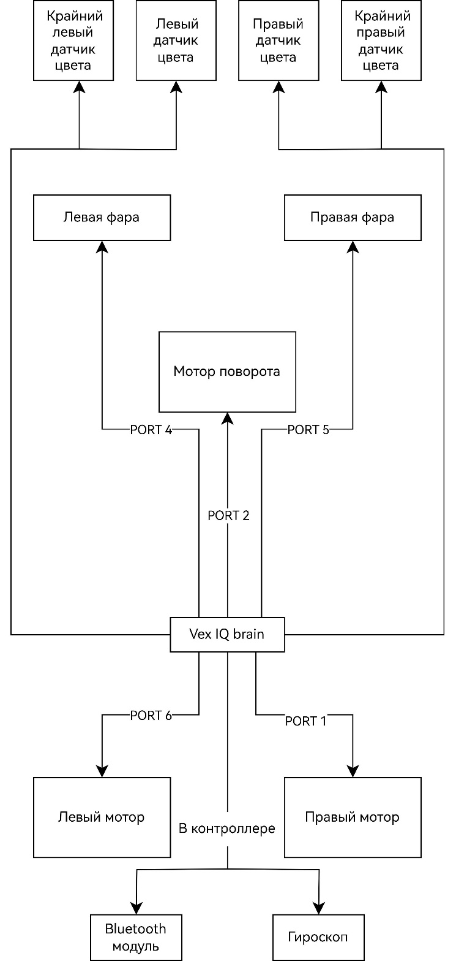

**Приложение 1**

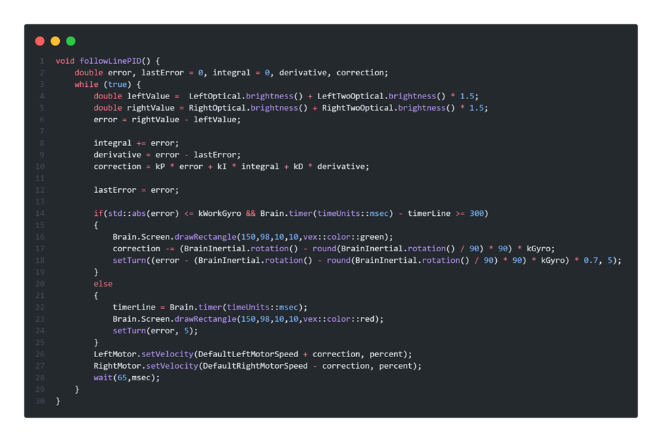

**Приложение 2**

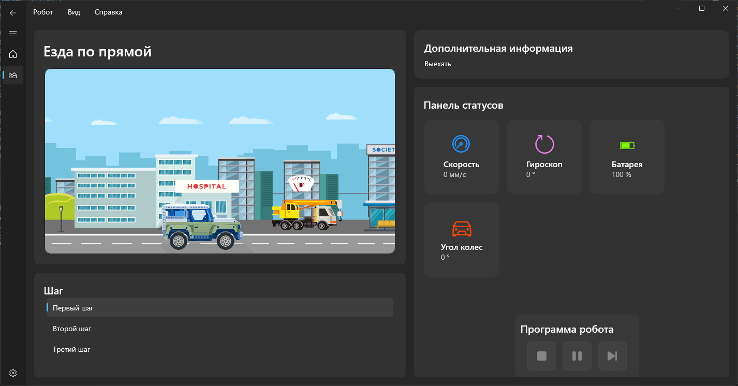**Приложение 3**